Relatório de Testes da API
Desenvolvido por: Sarah Silva
Data dos testes: 14/11/2025
Ferramenta utilizada: Postman
Banco de Dados: MySQL
Objetivo
O objetivo deste relatório é apresentar os testes realizados nos endpoints da API desenvolvida, verificando se cada rota está funcionando corretamente conforme o esperado (CRUD — Create, Read, Update e Delete).

Ambiente de Teste
- Linguagem: Java (Spring Boot)
- Banco de Dados: MySQL
- Servidor local: http://localhost:8080
- Ferramenta de teste: Postman
- Status esperado: Código 200 (OK), 201 (Created), 204 (No Content), 400 (Bad Request), 404 (Not Found), 405 (Method Not Allowed)

Observações
Durante os testes, todos os endpoints responderam corretamente de acordo com os resultados esperados.
Foi identificado um retorno 405 (Method Not Allowed) em um dos testes iniciais, devido ao uso incorreto do método HTTP. O problema foi corrigido posteriormente.

Evidências
POST
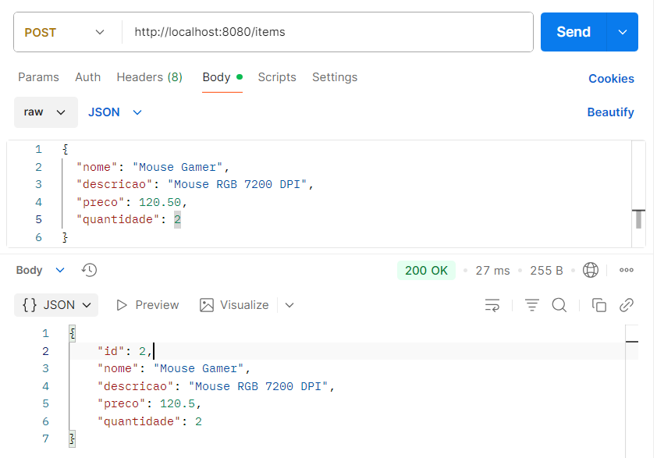
GET
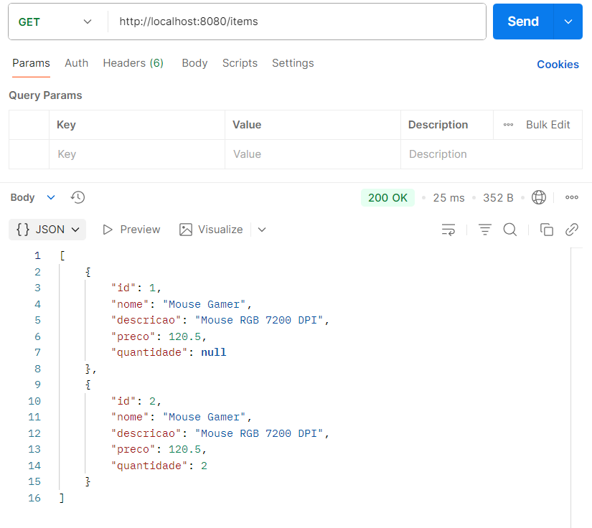
PUT
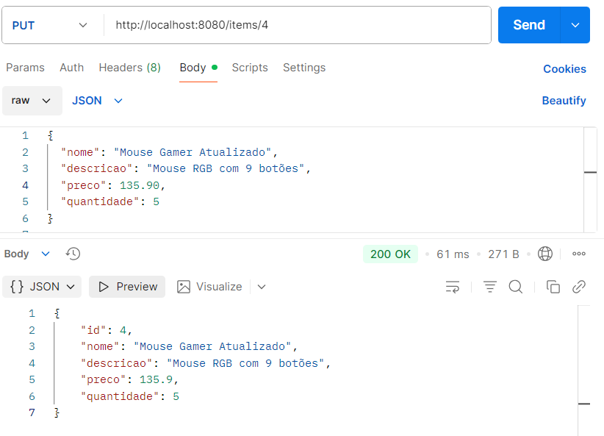
DELETE
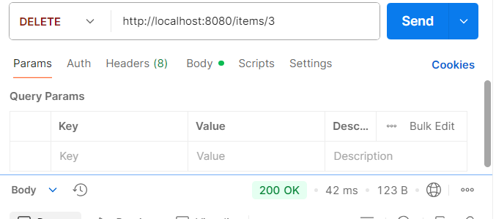

Testes Realizados

N° | Método | Endpoint | Descrição | Entrada (Body/Params) | Resultado Esperado | Resultado Obtido
1 | POST | /items | Cadastrar novo item | { "nome": "Caneta", "preco": 3.50 } | Retornar 201 Created e dados do item criado | Item criado com sucesso
2 | GET | /items | Listar todos os itens | — | Retornar lista de itens cadastrados | Retornou lista corretamente
3 | GET | /items/{1} | Buscar item por ID | /items/1 | Retornar os dados do item correspondente | Retornou item correto
4 | PUT | /items/{4} | Atualizar item existente | { "nome": "Mouse Gamer Atualizado",  "descricao": "Mouse RGB com 9 botões",  "preco": 135.90  "quantidade": 4 } | Retornar 200 OK com item atualizado | Atualização bem-sucedida
5 | DELETE | /items/{3} | Excluir item | /items/1 | Retornar 204 No Content | Item excluído corretamente

Conclusão
A API foi validada com sucesso.
Todos os endpoints CRUD estão funcionando corretamente e se comunicando com o banco de dados MySQL.

